Развитие взаимодействия нормотипичных детей и детей-инвалидов в образовательном процессе
Казакова Мария Сергеевна
педагог-психолог первой квалификационной категории
Муниципального автономного дошкольного учреждения – детский сад №3 «Третье королевство»
Аннотация. Статья посвящена важности инклюзивного образования и созданию равных возможностей для всех детей, особенно для тех, кто нуждается в особом внимании. В ней рассматриваются проблемы социализации и развития детей с инвалидностью, а также влияние индивидуального обучения на их адаптацию. Но несмотря на эффективность коррекционных занятий, необходимо уделять внимание социальной интеграции детей через совместные игры и взаимодействие со сверстниками. В 2024 году в рамках инициативы создается волонтерский отряд, состоящий как из нормотипичных детей, так и детей с ограниченными возможностями здоровья (ОВЗ). Целью этого проекта является не только помощь детям с инвалидностью, но и формирование толерантного отношения среди детей к разнообразию общества.
Ключевые слова: Инклюзивное образование. Равные возможности. Дети с инвалидностью. Социализация. Индивидуальное обучение. Коррекционная работа. Волонтерский отряд. Нормотипичные дети. ОВЗ (ограниченные возможности здоровья). Толерантность. Взаимодействие. Социальный опыт. Моральное-нравственное развитие.
Введение
Инклюзивное образование безусловно имеет ряд плюсов:
• Учебный процесс для всех детей, включая детей-инвалидов
• Устранение барьеров в обучении
• Поддержка и использование разнообразных методов в работе педагога
• Содействие равным возможностям для развития.

Работая с детьми с инвалидностью, мы каждый день сталкиваемся с трудностями их развития и социализации. Случается, что групповые занятия недоступны для ребенка (в зависимости от нозологии) по различным причинам, и ребенок переходит на индивидуальное обучение. Данный вид коррекционной работы более эффективен с точки зрения получения знаний, умений и навыков, но в данном случае упускается важное: социализация ребенка, нет опыта взаимодействия со сверстниками, совместных игр и проживания эмоций, тем самым ребенок не занимает свое место в мире.
Важно найти такие пути в воспитании и обучении, которые помогли бы максимально эффективно реализовывать процессы социализации и адаптации.
Не менее важно решение еще одной задачи – привлечение внимания социума к проблемам детей с инвалидностью, побуждение к оказанию помощи таким детям.
- Создание волонтерского проекта
В 2024 году в МАДОУ –детский сад №3 «Третье королевство» создается волонтерский отряд из детей подготовительных к школе групп, в который вступают нормотипичные дети и дети с ОВЗ. Это дети, проявившие искреннее желание дружить и помогать детям с инвалидностью по собственной инициативе.
Дети-волонтеры играют ключевую роль в социализации, создавая поддерживающую и дружескую атмосферу.
Роль волонтеров в инклюзии
• Поддержка эмоционального комфорта детей.
• Помощь в социализации и коммуникации.
• Организация мероприятий и активностей.
• Создание дружелюбной атмосферы
• Выступают примером для подражания у сверстников
Вовлечение детей в волонтерский проект
Для привлечения детей в проект, проводится ряд мероприятий, акцентирующих внимание на проблему социализации детей с инвалидностью и толерантного отношения в мире.
• Проведение информационных встреч, родительских собраний
• Создание акций и мероприятий
• Просмотр детских фильмов / мультфильмов
• Активное использование социальных сетей.
Положительные стороны волонтерской деятельности
Волонтерская деятельность приносит множество плюсов для всех участников. Дети-волонтеры, участвуя в коррекционных занятиях, развиваются сами:
- Обучая других детей приобретают свой первый педагогический опыт
- Учатся ценить труд других людей
- Развивают коммуникативные навыки
- Повышают социальная активность и взаимодействие.
- Происходит морально-нравственно развитие, повышение самооценки и уверенности в себе.
Примеры занятий с участием детей- волонтеров на занятиях с педагогом-психологом:
- Сюжетно-ролевая игра. Ребенок-волонтер (далее Р-В) организует игру, вовлекает ребенка-инвадида (далее Р-И) в сюжет игры и задает ему роль.
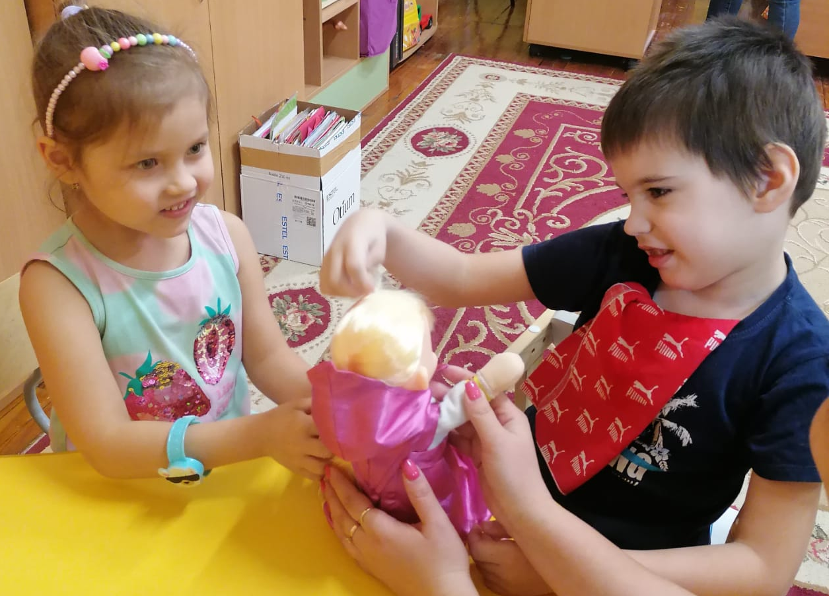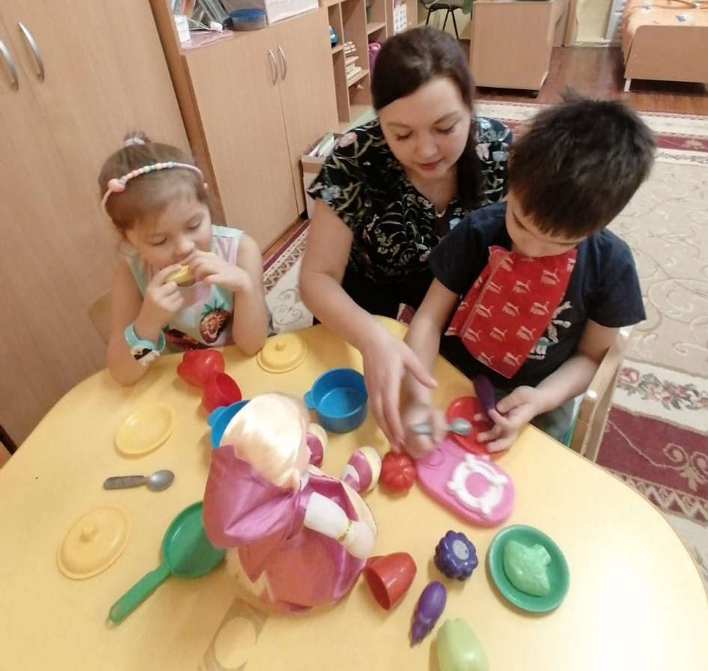
- Песочная терапия (Совместное строительство в песке, дети взаимодействуют друг с другом при помощи песка)
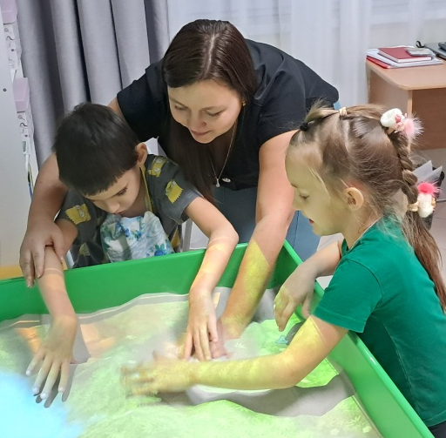
- Подвижные игры (Жмурки, догонялки и тп)
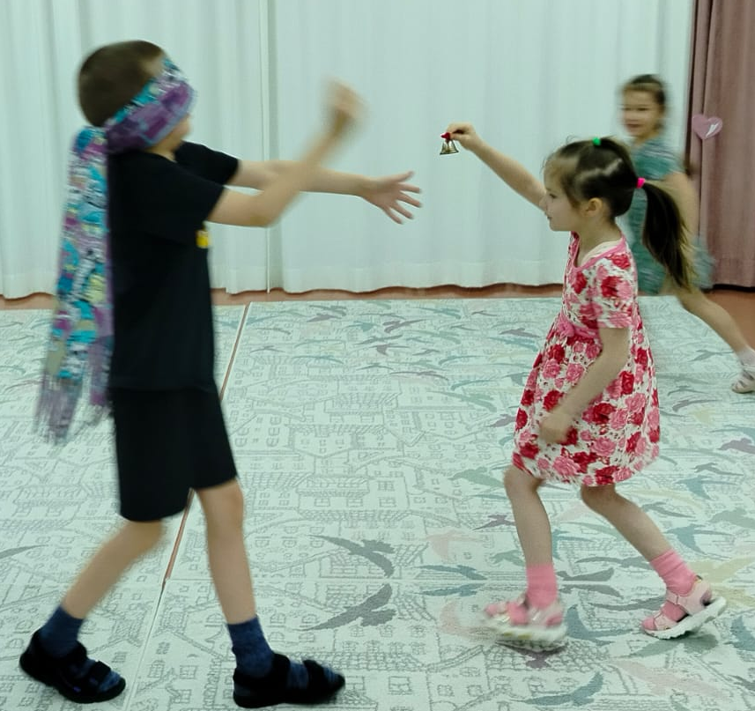
- Логоритмика (Р-В показывает движения, в то время как специалист манипулирует телом Р-И)
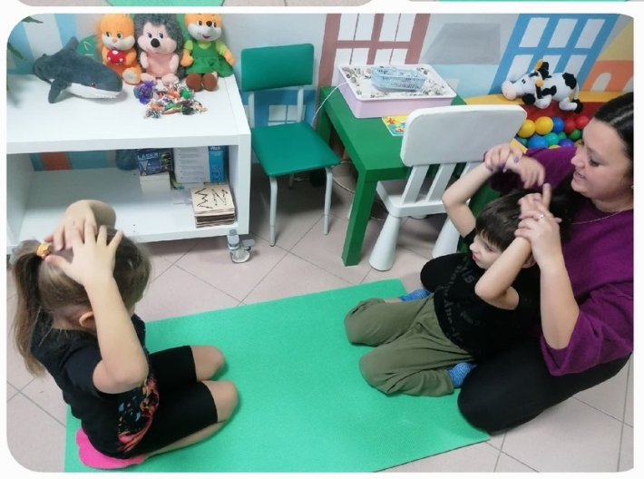
- Творчество (совместные аппликации, поделки, специалист помогает Р-И создавать детели, Р-В собирает работу в целостный образ)
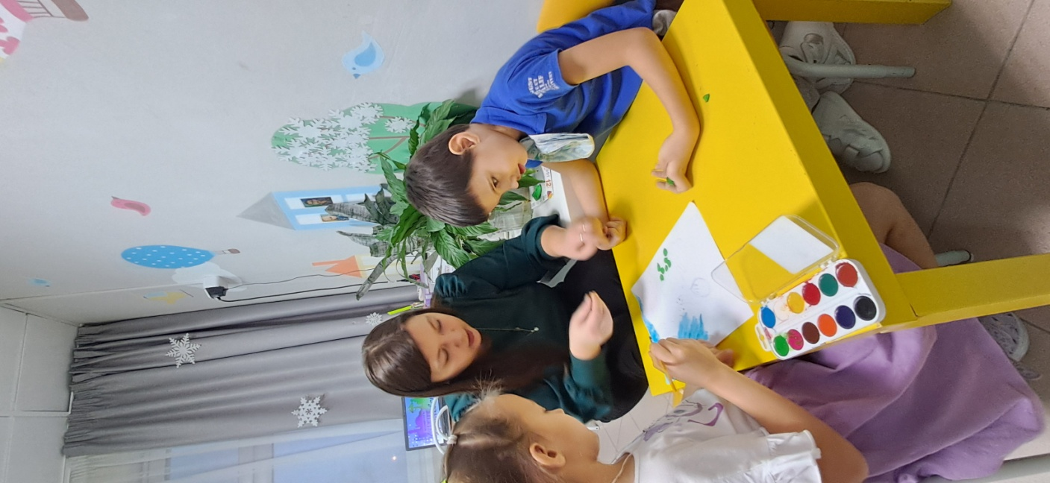
- Создание книжек-малышек (Р-В сочиняет сказку, собирает в книгу и читает\рассказывает Р-И)
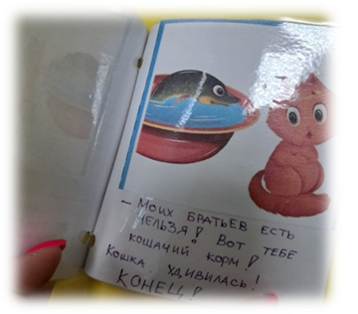
- Показ театрализованных постановок (Р-В показывают сказки при помощи кукл бибабо или выступают сами).
- Мастер-классы (Р-В орагизует деятельность, исходя из своих умений и обучает этому Р-И)
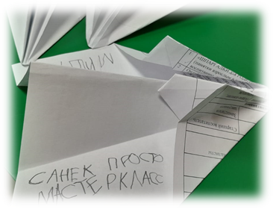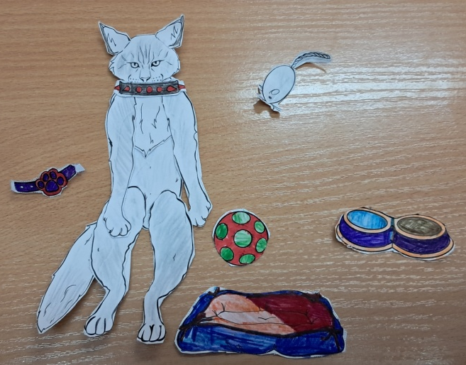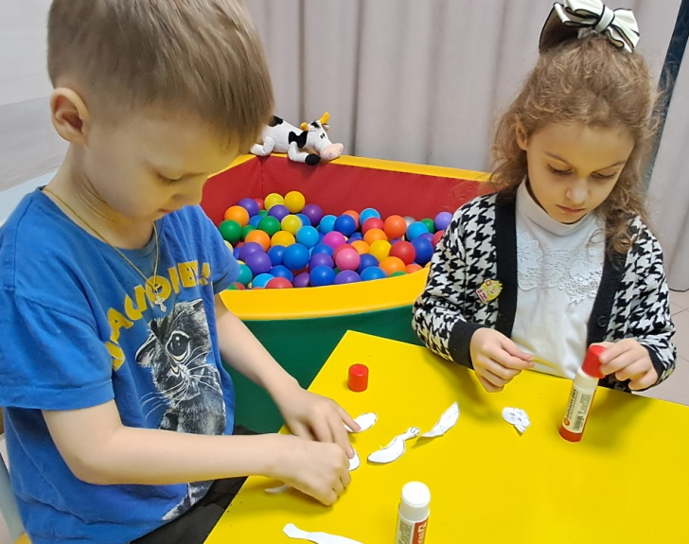
4. Заключение
Каждый участник этого проекта приобретает определённый социальный опыт. Дети с разными стартовыми возможностями, должны научиться жить и взаимодействовать в едином социуме. Это одинаково важно для всех детей, так как позволит каждому максимально раздвинуть границы мира, в котором ребенок может реализовать свой личностный и социальный потенциал.
Привлекая к волонтерскому движению нормотипичных детей, детей с ограниченными возможностями здоровья и их родителей мы формируем положительное отношение к окружающим и тем самым создаем толерантный и безопасный мир для будущих поколений.
